新 书 推 荐
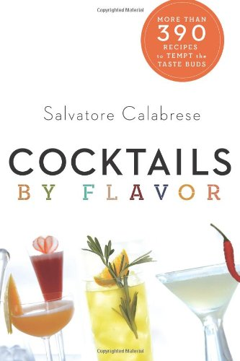
中文书名：《风味鸡尾酒：激发你味蕾的390多种配方活页》
英文书名：Cocktails by Flavor: More than 390 Recipes to Tempt the Taste Buds Spiral-bound
作 者：Salvatore Calabrese
出 版 社：Sterling
代理公司：ANA
页 数：144页
出版时间：2014年11月
代理地区：中国大陆、台湾
审读资料：电子稿
类 型：生活

内容简介：

鸡尾酒喝的就是风味——本书全都是关于各种风味调制出来的鸡尾酒。既然是萨尔瓦托·卡拉布雷塞（Salvatore Calabrese）（全世界最受敬重、最受欢迎的调酒师）调制出了这些甘甜可口的调味品，想必那是极有口碑并极具吸引力的。好消息是，这本卡拉布雷塞所著的受欢迎的指导书的全新版甚至比之前一版更具风味，这多亏了20个新加入的配方！在这些美味的分类中有水果；蔬菜，包括胡萝卜和西芹；草本植物（迷迭香、薄荷）；想蜂蜜、利口酒之类的甜味剂。书中大量的插图、启发式的文章、鸡尾酒杯造型以及最好喝的美酒，使得本书是每一个家庭酒吧的必备珍藏。

作者简介：

萨尔瓦托·卡拉布雷塞（Salvatore Calabrese）是金巴利调酒师年度奖的获胜者，还赢得了莱亚&佩林斯国际健康鸡尾酒锦标赛；他还是英国调酒师协会的副主席。最近，卡拉布雷塞与罗伯特·厄尔（Robert Earl）合伙开了一家名叫调酒术101（Mixology 101）的新酒吧，位于洛杉矶贝弗利山以东的格鲁夫。

谢谢您的阅读！
请将回馈信息发至：俞晓宁（Winnie Yu）
安德鲁﹒纳伯格联合国际有限公司北京代表处
北京市海淀区中关村大街甲59号中国人民大学文化大厦1705室, 邮编：100872
电话：010-88810959
传真：010-82504200
Email: winnie@nurnberg.com.cn
网址：www.nurnberg.com.cn
微博：http://weibo.com/nurnberg
豆瓣小站：http://site.douban.com/110577/

